COUPON INSCRIPTION AUX COURS

ANNÉE 2022/2023

Je soussigné(e) ....................................................................... désire inscrire au cours réguliers
mon enfant .............................................................................. né(e) le.....................................................
Mon adresse ............................................................................ Ecole fréquentée : ..............................
Portable Mère ......................................................................... Père ..........................................................

Email

☐ Je reconnais avoir pris connaissance du règlement intérieur.

Ci-joint règlement pour faire valoir sa pré-inscription* :
Inscription trimestrielle : …..….……€ ou Inscription annuelle : …….……..€
Adhésion à l’association: 50€ (obligatoire)
Réductions (si applicable): ………………………………………..……€
Total à régler : ………………………………………..……€

Règlement ☐ chèque (ordre CLUB FANTASY) paiement en □ 1 fois □ …. fois
(50€ de frais de recouvrement par chèque impayé)
☐ espèces
☐ virement bancaire (IBAN : FR76 3006 6108 6600 0204 2070 128, BIC : CMCIFRPP)

Fait à ....................................................................................., le......................................................

Porter la mention « lu et approuvé - bon pour accord »
Signature du représentant légal:

L’Association CLUB FANTASY se réserve le droit de supprimer un cours selon le nombre d’adhérents inscrits.

Toute inscription est définitive et non remboursable quelle que soit la raison. Nous nous efforçons toujours à donner le meilleur de nous-mêmes pour donner aux enfants l’envie de venir et de revenir, mais vérifiez bien, avant adhésion, d’être en capacité de venir aux cours régulièrement, en toute saison, malgré les aléas de travail et d’éventuels bouchons sur la route, etc.
Plus d’informations à ce sujet sur la page FAQ de notre site : https://www.clubfantasy.fr/Foire-%C3%A0-questions/

COURS PROPOSES EN FONCTION DE L’ÂGE ET DU NIVEAU

J’entoure le ou les cours souhaités :

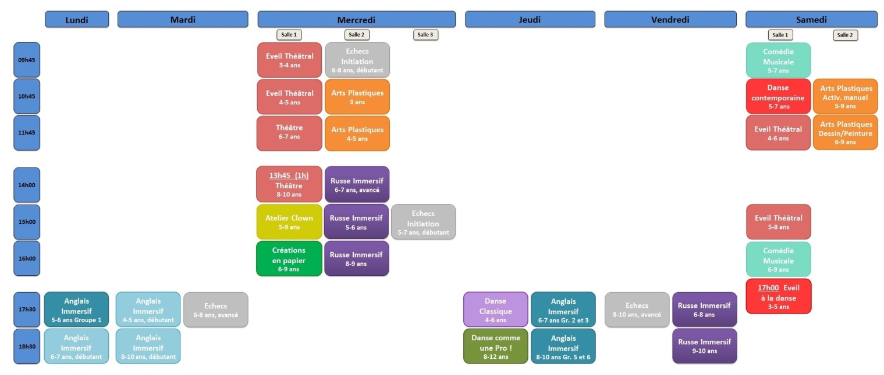

Nos cours réguliers durent 45 minutes.
Club Fantasy se réserve le droit de ne pas honorer jusqu'à 1 cours dans l'année, sans proposer de remplacement ou de remboursement. Tous les cours non honorés suivants seront systématiquement remplacés à une autre date.
Pour rappel, à Club Fantasy, il est possible de changer de cours une fois le trimestre ou l’année commencés,
dans la limite des places disponibles (8 enfants maximum par groupe).

TARIFS 2022/2023
 | 1 cours / semaine
Tarif Trimestriel  (engagement sur 1 trimestre) | 135€
Tarif Annuel  (engagement à l’année) | 370€
COTISATION ANNUELLE  (obligatoire dans tous les cas) | 50€

La cotisation annuelle de Club Fantasy (payable une fois dans l'année scolaire)
donne accès aux tarifs membres pour toutes les autres prestations (stages vacances, anniversaires, etc).

PROMOTIONS (hors cotisation)
2e cours ou 2e enfant : -10%.
Fidélité annuelle : - 10% sur votre année suivante.
Parrainage : recommandez Club Fantasy à vos amis et recevez -10% sur votre prochaine inscription s'ils confirment leur inscription. Vos amis bénéficient de -5% de réduction également!

